Музей в школе им.Шейха Али Митаева
МБОУ «СОШ №3 с.Автуры»
В АВТУРАХ ОТКРЫТ МУЗЕЙ ИМЕНИ А.МИТАЕВА.
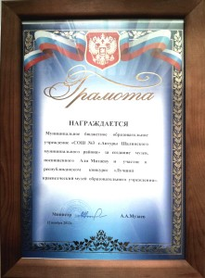
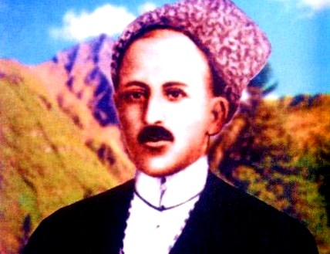
ШЕЙХ АЛИ МИТАЕВ

На днях в Автуринской СОШ №3 имени шейха Али Митаева состоялось торжественное мероприятие, посвященное открытию здесь музея имени шейха Али Митаева. В нем приняли участие заместитель главы администрации Шалинского муниципального района Асланбек Цакаев, мэр г.Шали Ибрагим Тарамов, кадий района Хож-Ахмед Неттиев, глава администрации села Автуры Ахмед Байалиев, кадий села Автуры Амхад Мацаев, начальник управления образования района Али Керимов, автор книги «Шейх Али Митаев», главный редактор газеты «Зори Ислама» Масхуд Заурбеков, народный поэт ЧР Умар Ярычев, внук шейха Али Митаева Тимерлан Эпендиев, старейшины села Автуры, учителя и представители общественности. На сцене установлен экран и на нем демонстрируется документальный фильм, посвященный посещению детей с учительницей 1овди-зиярт, известного в Чечне эвлияа, который является отцом шейха Али Митаева. Также для собравшихся показывают документальный фильм о жизни шейха Али Митаева.
Учащиеся Автуринской СОШ №3 Шамиль Абумуслимов и Петимат Мальцагова познакомили собравшихся с богатой биографией Али Митаева, причем Ш.Абумуслимов в течение нескольких минут рассказывал биографию шейха наизусть.
Али Митаев родился в 1883 году. Этот период ознаменован жесточайшим гневом чеченского народа царскими властями. Аресты, ссылки и конфискация имущества доводило людей до отчаяния. В детские и юношеские годы Али Митаев наблюдал все это и поклялся всю жизнь посвятить освобождению народа от гнета. Для борьбы с царскими войсками, занимавшимися массовыми грабежами и убийствами чеченцев, он создал небольшой вооруженный отряд.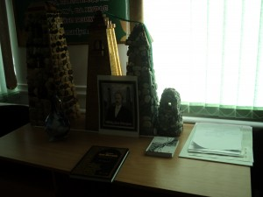
В тяжелые моменты истории чеченского народа Али Митаев не был сторонним наблюдателем. Во время гражданской войны он воевал против белогвардейцев — деникинцев, которые стали разорять чеченские села, грабить имущество.
«Когда огонь гражданской войны готов был перекинуться на Чечню, Али Митаев со своим отрядом занял плацдарм по правому берегу реки Терек, и в течение девяти месяцев ни одна казацкая пуля не достигала правого берега», — рассказывал Мухади Ахметханов, житель села Лаха Невре Надтеречного района.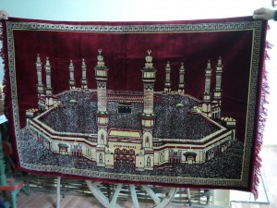
«Без единого выстрела взял Али Митаев царские крепости ведено и Шатой. Боясь, что горцы подвергнут их разрушению, как разрушили крепость Воздвиженскую, русское командование сдало ему два этих горных форпоста Российской империи. Старые русские офицеры, хорошо зная его честность и справедливость, доверили ему свою судьбу. Али их не подвел, он дал им возможность спокойно покинуть Чечню. Это свидетельствует о его высоком авторитете не только среди самих чеченцев, но и у царских служак, для которых он все-таки был врагом», — писал чеченский ученый В.Акаев. Все эти высказывания приведены в книге Масхуда Заурбекова «Шейх Али Митаев».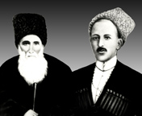 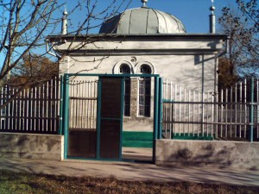 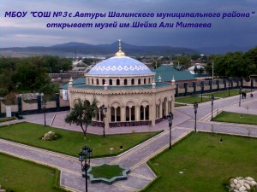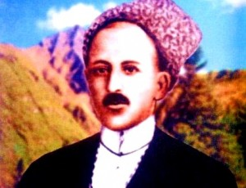
Али Митаеву частвовал в знаменитом сражении в Цоцан-юрте 9 апреля 1919 года против деникинцев. Первое наступление белогвардейцев жителями села было отбито. Узнав о нападении на Цоцан-юрт, Али Митаев прибывает сюда со своим отрядом. Он подвозит защитникам села оружие и боеприпасы, руководит обороной. К вечеру ополченцы оставляют село. Однако, подтянув свежие силы, Али Митаев со своим отрядом атакует белогвардейцев и они отступают.
Командированный в состав Ревкома Чеченской автономной области, Али Митаев осуществлял охрану железной дороги, проходящей по территории Чечни.
Необходимо отметить, что Али Митаев был просветителем. В 1913 году в селе Автуры он открыл русскую школу. Преподавателей набирал сам и оплачивал их труд.
18 апреля 1924 года Али Митаев был арестован чекистами по обвинению в антигосударственной деятельности и 19 января 1925 года ему вынесли смертный приговор и он был расстрелян. 28 июля 2004 года он был реабилитирован.
Директор Автуринской СОШ №3 Мовлди Хамидов приветствовал всех собравшихся и поблагодарил их за участие в этом важном мероприятии. Шейх Али Митаев, сказал он, был яркой личностью, общественным, политическим и государственным деятелем. Миротворческая деятельность шейха сохраняется в памяти народа и заслуживает всенародного уважения. Создание музея имени шейха Али Митаева – это сохранение нашей истории в целях воспитания подрастающего поколения в лучших традициях народа. Хочется назвать имя человека, который принял активное участие в его создании. Это Арби Ахмаров, сотрудник администрации села Автуры. Все экспонаты музея в основном собраны им. Ему их любезно предоставили жители села Автуры, которые бережно хранили эти реликвии долгие годы.
Так же кроме экспонатов в музее собран большой исторический материл. Это история села, история семьи Митаевых.
Народный поэт Чеченской Республики Умар Ярычев в своем выступлении отметил, что из села Автуры вышло много шейхов, известных религиозных и общественных, государственных и научных деятелей. Бамат-Гирей-Хаджи Митаев (1овда) был эвлияом, имел огромный авторитет среди населения. Его сын Али Митаев — ярчайшая фигура в религиозно-политической жизни чеченского народа. В селе Автуры также похоронена сестра Кунта-Хаджи Мата. Жил здесь и Ахмад Автуринский. Такая богатая история накладывает на жителей и на нас всех, часто приезжающих в это село, посещающих 1овди-зиярт и Мати-зиярт, огромную ответственность.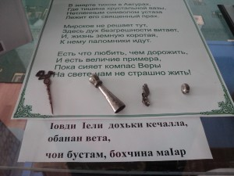Известный в республике журналист, главный редактор газеты «Зори Ислама», автор книги «Шейх Али Митаев» Масхуд Заурбеков отметил, что открытие музея имени шейха Али Митаева огромное событие в жизни республики. «Мне очень приятно, что учащиеся на этом мероприятии наизусть рассказывают биграфию шейха Али Митаева. Особенно приятно, когда я слышу отрывки из моей книги об Али Митаеве», — сказал М.Заурбеков. Во всей нашей республике и за ее пределами почитают 1овду, приезжают в село Автуры, чтобы посетить 1овди-зиярт. Паломники ищут исцеления от болезней, умножения потомства и спасения от несчастий.
По словам М.Заурбекова, судьба чеченских шейхов и устазов незавидна. Они страдали, как от царской, так и от советской власти. И царизм, и социализм в них видели своих врагов, поэтому они подвергались пыткам, казням и ссылкам в Сибирь, Казахстан, Среднюю Азию. Не могло чеченское духовенство предать интересы народа и служить белому царю или красному тирану. Но единство с народом влекло за собой репрессии. Не избежали этой участи в царское время Бамат-Гирей-Хаджи, в советское время его сыновья шейх Али Митаев, Умар Митаев и сын Али Митаева – Хамзат Алиев.
Мэр г.Шали Ибрагим Тарамов подчеркнул, что шейх Али Митаев прошел тяжелый путь в жизни, находясь в постоянной борьбе за свой народ. И поэтому знать его – наш долг. На его жизни можно воспитывать подрастающее поколение.
Внук Али Митаева Тимерлан Эпендиев поблагодарил Главу Чеченской Республики Рамзана Кадырова за все то, что он сделал для увековечения памяти семьи Митаевых. Благодаря руководителю республики заново отреставрирован 1овди-зиярт, одна из улиц Грозного названа именем шейха Али Митаева. Потомки 1овди и Али Митаева продолжают миротворческую миссию своих предков.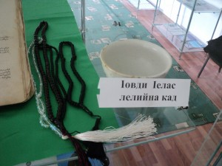
В самые тяжелые моменты нашей жизни, мы призываем на помощь эвлияов, сказал кадий района Хож-Ахмед Неттиев. И они отзывались. Так было и в жизни нашего народа. Открытие музея имени шейха Али Митаева и тем более в школе – это событие огромной важности. Учителя могут проводить уроки истории и Ислама прямо в музее, видя перед собой исторические реликвии. Еще наш пророк Мухаммад (да благословит его Аллах и приветствует) говорил, что если благодаря вам хоть один человек станет на праведный путь, то вы имеете вознаграждение, равное всем богатствам нашего мира. Поэтому воздастся и создателям этого музея.
Кадий села Автуры Амхад Мацаев поблагодарил Главу республики Рамзана Кадырова за все, что он сделал в селе Автуры. Это заново отстроенные три школы, дороги, мосты, благоустроенные 1овди-зиярт и Мати-зиярт, восстановленная птицефабрика «Северо-Кавказская». А открытый сегодня музей имени шейха Али Митаева преумножит историю нашего села и позволит воспитывать нашу молодежь на примере жизни эвлияов, сказал А.Мацаев.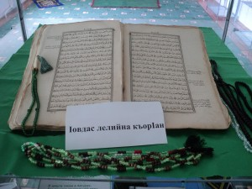
Данная встреча завершилась посещениям ее участниками только что открытого музея, где собрано свыше 50 экспонатов. Некоторые из них просто уникальные: это коврик, на котором совершал молитву 1овда, и Коран, который он читал. Посетители внимательно осматривали каждую реликвию, изучали их, читали исторические документы.
После посещения музея участники встречи прочитали мовлид в честь этого события...
На снимке: реликвии музея.

